МИНИСТЕРСТВО НАУКИ И ВЫСШЕГО ОБРАЗОВАНИЯ
РОССИЙСКОЙ ФЕДЕРАЦИИ
федеральное государственное бюджетное образовательное учреждение высшего образования
«Российский государственный университет им. А.Н. Косыгина
(Технологии. Дизайн. Искусство)»

Кафедра автоматизированных систем обработки информации и управления

Отчет по лабораторной работе № 7
по дисциплине «Модели и методы искусственного интеллекта»

Тема: «Анализ и подготовка данных»

Выполнил: Ольховский Н.С., ИТА-123
Проверил: Монахов В.И.

Москва 2026
Вариант 17

Цель: Получить представление о задаче поиска аномалий (выпадающих значений) в исходных данных, о задаче снижения размерности исходного признакового пространства, методах снижения размерности. Освоить средства Python для решения задачи поиска и исключения аномалий в данных и задачи снижения размерности.

Задание
- Сгенерируйте простой набор данных из 20 точек с 4 выбросами

Код:
# Нормальные данные помечены как 1, а выбросы (шум) - как «-1».

import numpy as np
import matplotlib.pyplot as plt

x1 = np.array([[-1, -1], [-2, -1], [-3, -1], [0, -1], [-10, 8],
[0, -2], [-1, -3], [-2, -3], [1, -2], [-8,10],
[0, -3], [-1, -4], [-2, -4], [1, -3] ,[-9, 9],
[-1, 0], [-2, 0], [-3, 0], [0, 0], [-9, 11]])

# - Метод DBSCAN (кластеризация по плотности с шумом)
# (Density-Based Spatial Clustering of Applications with Noise
# плотностной алгоритм пространственной кластеризации с присутствием шума)

# - eps - максимальное расстояние между соседними точками;
# - min_samples - минимальное число точек в окрестности (количество соседей),
# когда можно говорить, что эти экземпляры данных образуют один кластер.

from sklearn.cluster import DBSCAN

db = DBSCAN(min_samples = 2, eps = 3)
db.fit(x1)
yp = db.labels_
# print (yp)

plt.scatter(x1[:,0],x1[:,1], c=yp)
plt.show()

from sklearn.ensemble import IsolationForest

clf = IsolationForest(n_estimators=10, warm_start=True)

yp = clf.fit_predict(x1)
#print(yp)

plt.scatter(x1[:,0],x1[:,1], c=yp)
plt.show()

Результат:
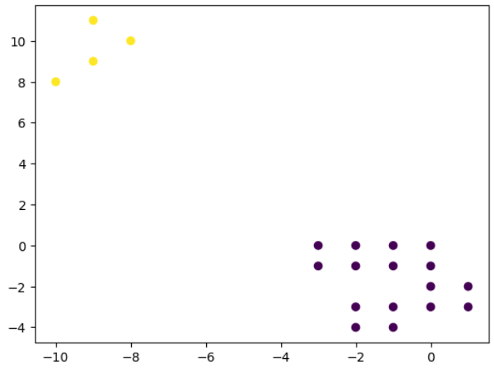
Рисунок 1 – DBSCAN

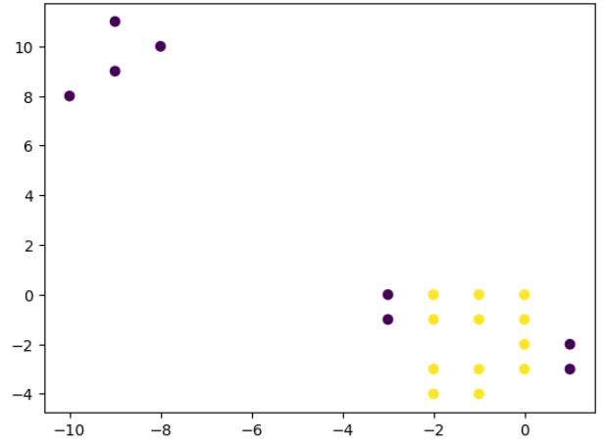
Рисунок 2 - IsolationForest

2. Сгенерируйте выборку из 300 нормально распределенных точек со смещением m и разбросом s с добавлением шума из равномерно распределенных чисел на интервале (a, b)

Код:
# Нормальное распр. Среднее = 3, Стд откл = 0.5.
# Шум - равномерн [-4; 4]

gen = np.random.RandomState(42)

# Матрица 300x2
x_n = 0.5 * gen.randn(300, 2) + 3

# Шум
x_vyb = gen.uniform(low = -4, high = 4, size = (30, 2))

x = np.r_[x_n, x_vyb]

plt.scatter(x[:,0],x[:,1])
plt.show()

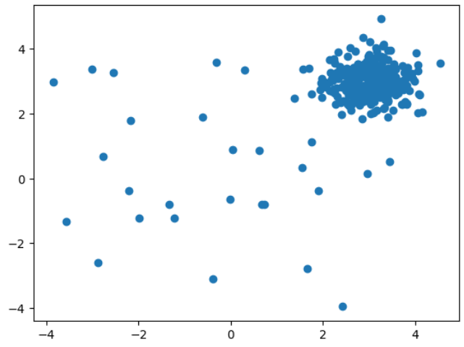
Рисунок 3 – Выборка данных

3. Выполните детектирование выбросов методами DBSCAN и IsolatedForest. Сделайте выводы из полученных результатов.

Код:
# DBSCAN

db = DBSCAN(eps = 0.3, min_samples = 10)
db.fit(x)
yp = db.labels_
print(list(yp).count(-1))

# Построение графика точек разброса
plt.xlabel('x')
plt.ylabel('y')
plt.scatter(x[:, 0], x[:,1], c=yp)
plt.show()

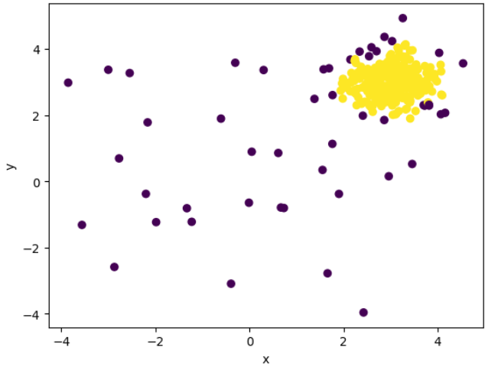
Рисунок 4 – DBSCAN

# Метод изолированного леса IsolationForest

clf = IsolationForest(n_estimators = 10, warm_start = True)

yp = clf.fit_predict(x)
print(list(yp).count(-1))

# Построение графика точек разброса
plt.xlabel('x')
plt.ylabel('y')
plt.scatter(x[:, 0], x[:,1], c=yp)
plt.show()

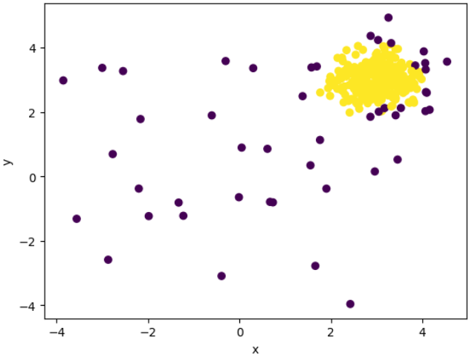
Рисунок 5 – IsolationForest

4. Сгенерируйте набор данных из 20 строк по 2 признакам. Используя метод главных компонент. Получите новый признак

import numpy as np

x = np.arange(1,21)
y = np.round(2 * x + np.random.randn(20)*2, 3)
X = np.vstack((x,y))
print(X)

plt.scatter(x,y)
plt.show()

Результат:
[[ 1. 2. 3. 4. 5. 6. 7. 8. 9. 10.
11. 12. 13. 14. 15. 16. 17. 18. 19. 20. ]
[ 3.632 0.612 5.077 9.72 10.793 13.241 15.255 20.85 14.441 21.463
20.798 25.316 24.805 32.947 32.481 33.581 31.263 37.506 39.509 38.992]]
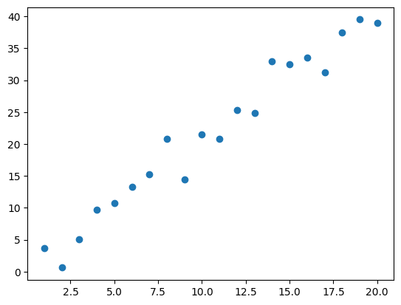
Рисунок 6 – Выборка данных исходная

# Центрирование признаков
m=(x.mean(), y.mean())
x=x-m[0]
y=y-m[1]
Xst = np.vstack((x,y))
print(Xst)
print("Вектор средних: ", np.round(m, 3))

plt.scatter(x,y)
plt.show()
Результат:

[[ -9.5 -8.5 -7.5 -6.5 -5.5 -4.5 -3.5 -2.5
-1.5 -0.5 0.5 1.5 2.5 3.5 4.5 5.5
6.5 7.5 8.5 9.5 ]
[-17.9821 -21.0021 -16.5371 -11.8941 -10.8211 -8.3731 -6.3591 -0.7641
-7.1731 -0.1511 -0.8161 3.7019 3.1909 11.3329 10.8669 11.9669
9.6489 15.8919 17.8949 17.3779]]
Вектор средних: [10.5 21.614]
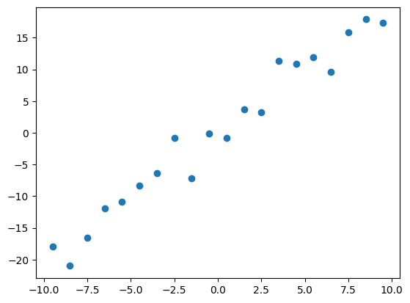
Рисунок 7 – Выборка данных новая компонента

